Sobre una máquina de Windows 7 ya instalada de 30 GB de disco duro y utilizada en la práctica anterior, creamos la siguiente partición de datos de 10GB(NTFS)

|  |  |  |
| --- | --- | --- |
| 100 MB | 20GB S. O | 10GB DATOS1 |

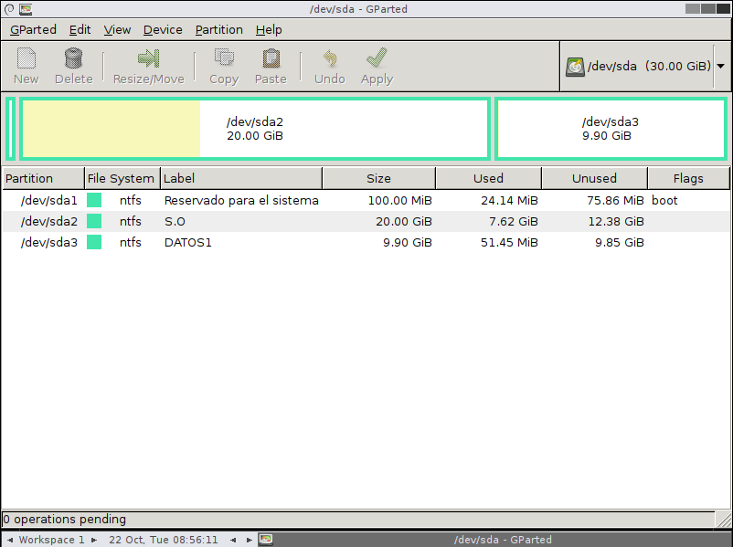

**Con la ayuda de Gparted, redimensionamos las siguientes particiones en el disco, creadas en la práctica anterior.**

1. Una partición primaria NTFS de 1 GB llamada PNTFS.

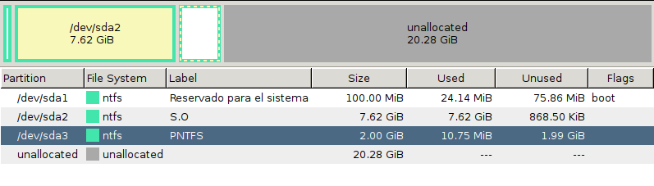

Damos clic derecho en ésta y seleccionamos “Redimensionar”

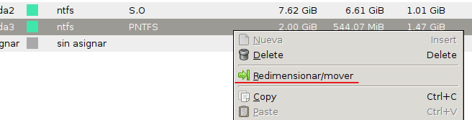

Insertamos los siguientes datos de igual manera y luego damos en Redimensionar:

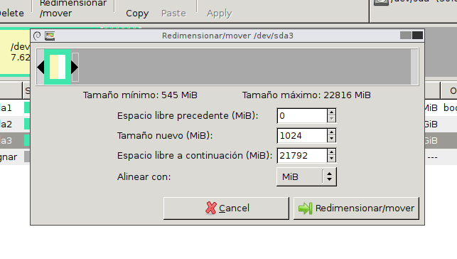

Nos saldrán los siguientes cambios y damos en “Apply”:

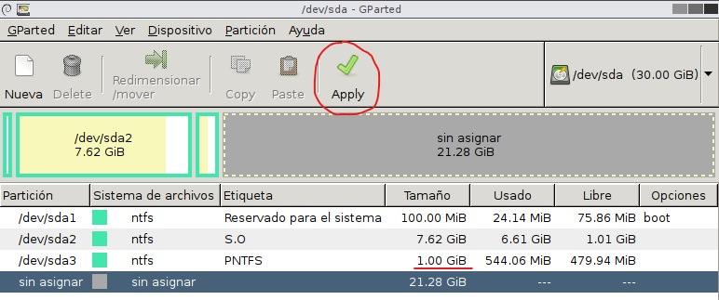

Y este será el resultado:



1. Una partición primaria EXT4 de 3GB llamada PEXT4.

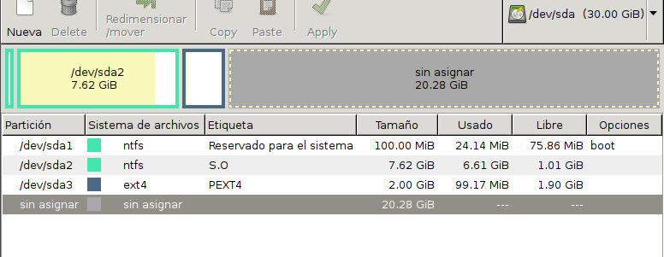

Damos clic derecho en esta y seleccionamos “Redimensionar”

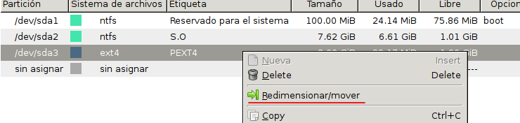

Nos saldrá la siguiente ventana y rellenaremos los datos tal que así y luego damos en “Redimensionar”:

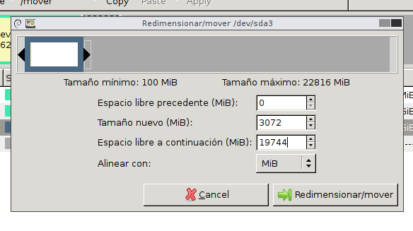

Nos saldrán los siguientes cambios y damos en “Apply”

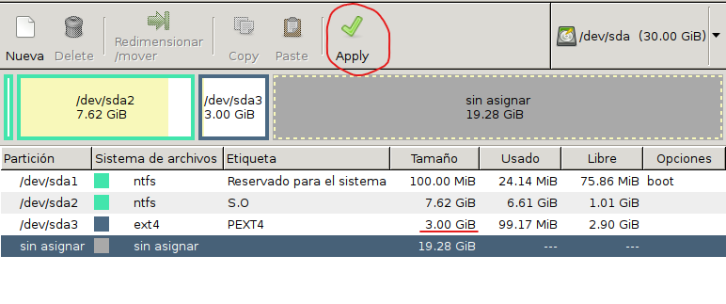

Y este sería el resultado:

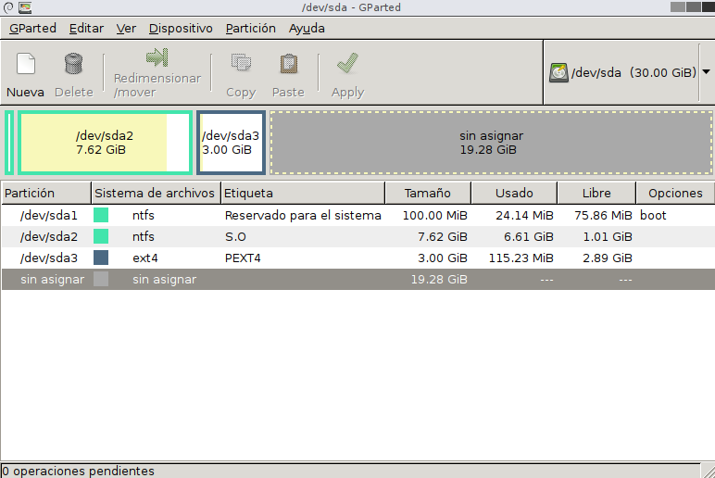

**Con la ayuda de Gparted eliminamos las siguientes particiones en el disco, creadas en la práctica anterior.**

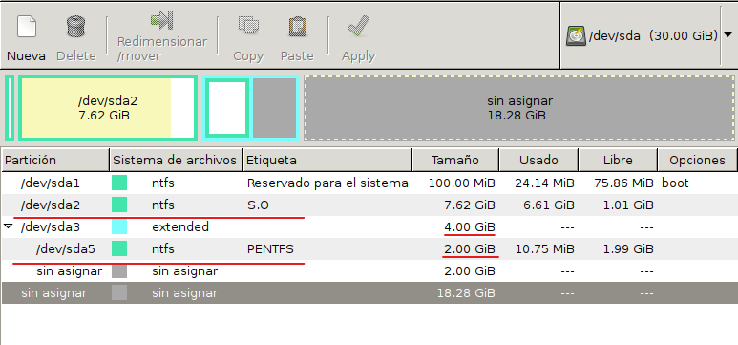

1. Una unidad lógica NTFS de 2GB llamada PENTFS

Seleccionamos la casilla de ésta, damos clic derecho y seleccionamos “Delete”:

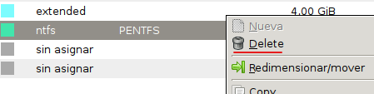

Nos muestra cuál será el resultado y damos en “Apply”

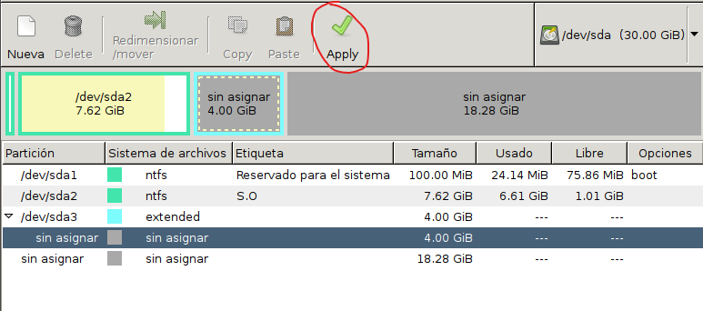

Y este sería el resultado:

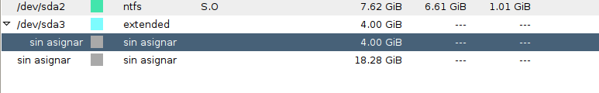

1. Una partición extendida de 4GB

Seleccionamos la casilla de ésta, damos clic derecho y seleccionamos “Delete”:

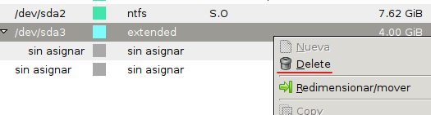

Nos muestra cuál sería el resultado final y damos en “Apply”

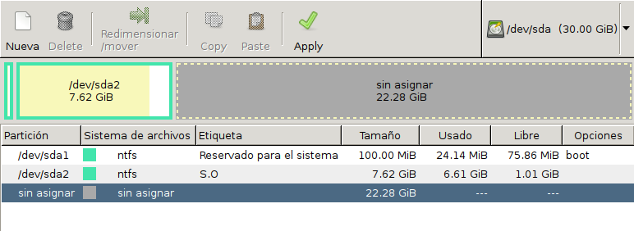

Y este sería el resultado final:

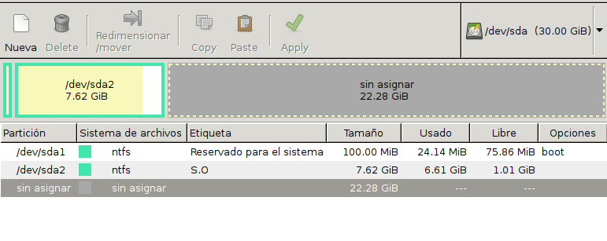

**Comprobamos las particiones creadas en el administrador de discos**

Quedaría tal que así:

